关于开展“凝心聚力·初心向党”2021年辅导员趣味运动会的通知

各单位（部门）：

为隆重庆祝中国共产党建党100周年，回顾中国共产党百年奋斗历程和峥嵘岁月，引导师生矢志不渝听党话、感党恩、跟党走，进一步推动学校辅导员队伍建设“往深里走、往实里走”。学校将于2021年5月28日举行“凝心聚力·初心向党”2021年辅导员趣味运动会，本次运动会以辅导员队伍团队合作能力提升为核心，旨在促进辅导员队伍专业化和职业化发展，打造一支高素质的思想政治教育工作队伍，切实强化辅导员培养德智体美劳全面发展的社会主义合格建设者和接班人的使命担当，以工作实绩献礼建党百年。
- 组织机构
主办单位：党委学生工作部、学生处、党委武装部
承办单位：辅导员协会
- 活动时间地点
时间：2021年5月28日（星期五） 13:00-15:30
地点：浦东校区体育场
三、参加人员
1.全体学生工作者；
2.由学生工作系统行政部门和学院联合组队；
3.共8组参赛队(详见下表)，每组需自拟队名。
四、比赛项目
本次团队拓展活动项目分为记分项目和对抗项目、娱乐项目：
（一）记分项目
各项目分时段在所属场地开展，每队根据组织方的安排参加各个项目，记录成绩，所有队伍完成后，每个项目根据成绩进行总排名，每队根据排名获得相应积分，计入团体总分。
（二）对抗项目
各队根据分组情况，两两对决，依次晋级，最后获得该类别冠军。
（三）娱乐项目
全体学生工作者均可参加，可以获得小奖品。
（四）项目情况
序号 | 项目名称 | 项目性质 | 备注
1 | 穿越烽火线 | 记分项目 | 6人/队（不限性别）
2 | 奋楫同舟进 | 记分项目 | 6人/队（不限性别）
3 | 同心齐鼓舞 | 记分项目 | 6人/队（不限性别）
4 | 牢记长征路 | 记分项目 | 6人/队（不限性别）
5 | 力拔山河！嘿 | 对抗项目 | 8人（2男6女），需至少1名副处级以上领导参加
6 | 一投定乾坤 | 娱乐项目 | 不计分，任何人均可参与
7 | 锁定新目标 | 娱乐项目 | 不计分，任何人均可参与

五、参赛分组
组号 | 组队单位 | 组号 | 组队单位
1 | 会计学院 | 5 | 统计与数学学院 法学院
2 | 金融学院 | 6 | 信息管理学院  保险学院、人文艺术学院
3 | 工商管理学院 招生与就业办公室 | 7 | 国际经贸学院、金融科技学院、  序伦书院
4 | 财税与公共管理学院  外国语学院 | 8 | 党委学生工作部、学生处、党委武装部  校团委

六、竞赛规则
（一）各项比赛竞赛规则由本次活动组委会制定并负责解释；比赛秩序册及比赛项目介绍（附件2）。
（二）各项目裁判员由辅导员协会组织安排。
七、奖励和计分办法
（一）记分项目
各队在规定时间根据安排到指定场地进行，由裁判记录成绩后进行总排名，获得相应积分，计入团体总分。排名得分如下表所示，出现同名次则并列得分，自6名后皆以10分计。

名次 | 分数 | 名次 | 分数 | 名次 | 分数 | 名次 | 分数
1 | 25 | 2 | 22 | 3 | 19 | 4 | 16
5 | 13 | 6 | 10 | 7 | 10 | 8 | 10

（二）对抗项目
各队根据分组情况，两两对决，依次晋级，最后获得该类别冠军，获最佳团队奖。
（三）评选一、二、三等奖
根据记分项目总分评选一等奖1名，二等奖1名，三等奖1名，颁发奖杯奖牌；若出现同分，将根据各分项排名，以获得最好名次多的队伍为胜。

八、联系人及联系方式
请各参赛队于5月26日中午12:00前将《2021年辅导员趣味运动会报名表》发至赛事联络人邮箱
赛事筹备联络人：张文鹏，电话：18021098453
电子邮箱：79629486@qq.com
附件1：2021年辅导员趣味运动会报名表

党委学生工作部、学生处、党委武装部
辅导员协会
2021年5月24日
附1
“凝心聚力·初心向党”2021年辅导员趣味运动会报名表
参赛队名称 |  |  |  | 组号 | 参赛部门 |  | 参赛人数 |  | 联络人 |  | 手机
参赛队员
序号 | 姓名 | 性别 | 穿越烽火线 |  | 奋楫同舟进 | 同心齐鼓舞 |  | 牢记长征路 |  | 力拔山河！嘿
（可另附页）
附2

“凝心聚力·初心向党”
2021年辅导员趣味运动会

秩序册

竞赛时间：2021年5月28日（星期五）下午13:00-15:30
竞赛地点：浦东校区体育场

目 录

运动会程序 ……………………………………………………………… | 1
裁判员、工作人员名单…………………………………………………… | 3
项目介绍 ………………………………………………………………… | 4
比赛流程表……………………………………………………………… | 7

“凝心聚力·初心向党”2021年辅导员趣味运动会程序
开 幕 式
(时间：5月28日 下午13:00—15:30)
13:00 | 裁判员、运动员提前自行入场
13:15 | 1. 升国旗、奏国歌
 | 2. 校领导致趣味运动会开幕词
 | 3. 辅导员协会校外拓展基地授牌
 | 4. 裁判员、运动员代表宣誓
 | 5. 热身操
 | 6. 比赛开始
闭 幕 式
 | 裁判员、运动员提前自行入场
15:15 | 1. 宣布辅导员趣味运动会总成绩
 | 2. 领导颁奖
 | 3. 闭 幕
 | - 合 影

裁判员、工作人员名单
总 裁 判 长： | 王军华
副 裁 判 长： | 王 伯、张银爽、年大琦
穿越烽火线： | 赵凤欣、胡停停
奋楫同舟进： | 冉 放、姬 婷
同心齐鼓舞： | 热依拉、李晋蓉
牢记长征路： | 蒋理想、曹 赛
力拔山河！嘿： | 王军华、王 伯
一投定乾坤： | 姜洋、杨莹、胡亭
锁定新目标： | 刘一楠、陈滟莹
宣 传组： | 于 跃、邓凯文
后勤保证组： | 胡 亭、年大琦
统计合分组： | 王凤仙、姜洋
奖 品组： | 张文鹏、年大琦
礼 仪组： | 杨 莹、热依拉
热身领操员： | 韩 晨
音 响组： | 张文鹏、王凤仙
场地设备组： | 王军平

项目介绍
（一）记分项目：
1.穿越烽火线：
每组6人，参赛队员根据人墙造型，摆出相应姿势进行闯关，以接力形式完成，全队都顺利通过用时最短者为胜。
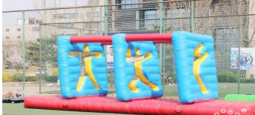

2.奋楫同舟进：
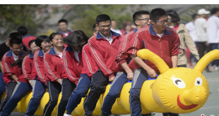
每组6人，人坐骑在充气毛毛虫道具上，队员通过团队协调配合带动疯狂毛毛虫游戏道具在跑道（80米）上快速行驶，以各参赛队员所用的毛毛虫道具触及终点线为计时停止，用时最短者为胜。

3.同心齐鼓舞：
每组6人，2名队员同时站于起跑线后，共同用背部夹住球前行，途中背部离球，用其他部位碰球，或球掉落，皆为犯规，须在犯规地停止前进直至重新调整好始得继续比赛;每组接力形式在规定距离内，用时少者胜出。
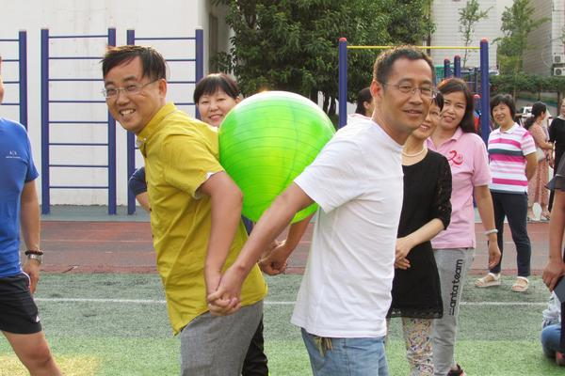

4.牢记长征路：
每组6人，所有队员排成一线全员手拉手传递呼拉圈,传递过程中必须手拉手,传递结束用时最短组胜利.
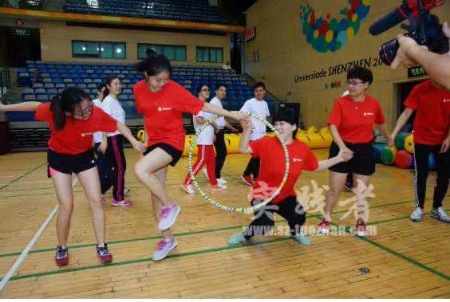

（二）对抗项目
5.力拔山河！嘿:
每组8人，2男6女，待裁判鸣哨后，双方各自一齐用力拉绳，把标志带拉过本队河界的队为胜方。每2组对抗，一局定胜负。

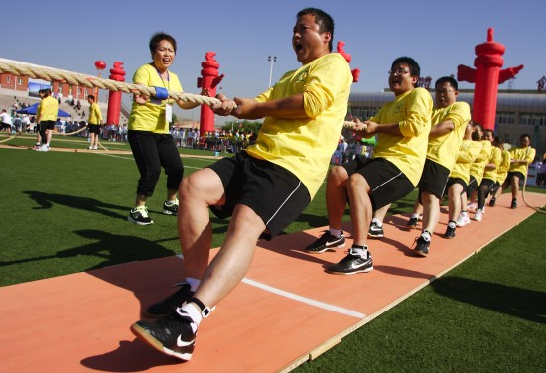

（三）娱乐项目
6.一投定乾坤：
陆地冰壶项目，每人投掷2次，投中10分可得奖品。
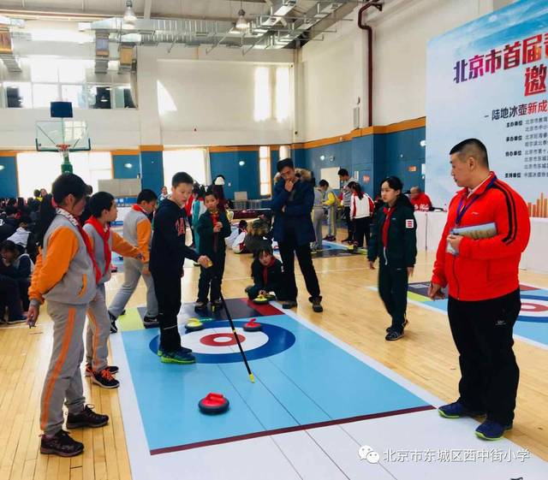

7.锁定新目标：
在一定范围外投圈，每人2个圈，套中即可得。

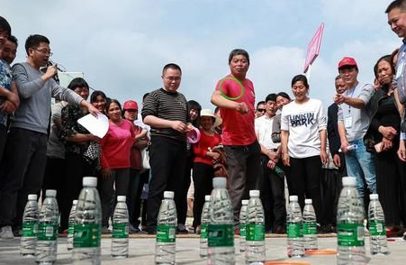

比赛流程表
项目  时间  单位 | 穿越烽火线 | 奋楫同舟进 | 同心齐鼓舞 | 牢记长征路 | 力拔山河！嘿
1、会计学院 | ① | ② | ③ | ④ | 14:45开始  入围赛  第一局  1组VS 8组  第二局  2组VS 7组  第三局  3组VS 6组  第四局  5组VS 5组  四强赛  第五局  1局胜VS 4局胜  第六局  2局胜VS 3局胜  冠军赛  5局胜VS 6局胜
2、金融学院 | ① | ② | ③ | ④
3、工商管理学院 招生与就业办公室 | ④ | ① | ② | ③
4、财税与公共管理学院  外国语学院 | ④ | ① | ② | ③
5、统计与数学学院 法学院 | ③ | ④ | ① | ②
6、信息管理学院  保险学院、人文艺术学院 | ③ | ④ | ① | ②
7、国际经贸学院、 金融科技学院、  序伦书院 | ② | ③ | ④ | ①
8、党委学生工作部、学生处、党委武装部  校团委 | ② | ③ | ④ | ①

备注：①②③④为各队参加项目的顺序，14:45分各队完成所有记分项目、娱乐项目，在主席台前集合共同参加对抗项目。

